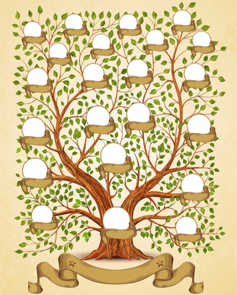

.

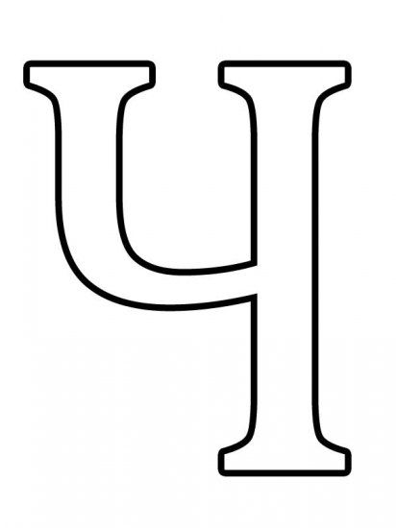

ХРОМЧАНКА – прозвішча Хромчанка вядзе свой пачатак ад мянушкі Храмы. Мянушка Храмы ўзыходзіць да слова «кульгавы» і паказвае на асаблівасці хады продка. Даўней падобныя мянушкі, якія паказваюць на фізічныя недахопы чалавека, не лічыліся крыўднымі, іх ўжывалі паўсюдна і ставіліся да іх даволі спакойна. Больш за тое, існавала нават прымаўка: «Лепш кульгаць, чым седзьма сядзець».
Аднак напэўна, што мянушка Храмы паказвала на сацыяльны статус продка: у варонежскіх гаворках дзеяслоў «кульгаць» меў значэнне «жыць бедна, з патрэбай перабівацца». Таму мянушку Храмы мог атрымаць і бедны чалавек.
Паводле яшчэ адной гіпотэзы, у аснову прозвішча Хромчанка лягло асабістае імя Хромша - вытворная форма імя Храмей, якая ўтворана ад царкоўнага імя Вахрамей (ці Варфаламей). У перакладзе з арамейскай гэтае імя значыць «сын раллі, ўзаранай зямлі», па іншай версіі - «сын Пталямея».

ЧАРНОЎ – у славян спрадвеку існавала традыцыя даваць чалавеку мянушку ў дадатак да імя, атрыманаму ім пры хрышчэнні. Прозвішча Чарноў ўтворана ад мянушкі Чорны. Мянушка ўказвала на асаблівасці знешнасці заснавальніка прозвішчы - чорныя валасы, смуглявая скура, цёмная вопратка. Акрамя таго, прыметнік «чорны» мае значэнне «цёмны», «злы», «дрэнны». У такім выпадку мянушка Чорны выконвала так званую «ахавальныя» функцыю і выкарыстоўвалася ў якасці абярэга. Згодна з забабоннай звычкай, якая існавала на Русі, падобныя мянушкі прысвойваліся дзецям з мэтай абярэга ад злых сіл. Для таго каб не спакушаць лёс і адвесці зло, дзецям даваліся мянушкі са значэннем прама процілеглым таму, што чакалі або жадалі бацькі сваім дзецям. У дадзеным выпадку, спадзеючыся мець здаровага, добрага, шчаслівага хлопчыка, бацькі называлі яго Чорным. Чорны, з часам атрымаў прозвішча Чарноў.

ЧАРТКОЎ – дахрысціянскае імя – абярэг Чорт.Нічога зняважальнага яно ў сабе не нясе. Язычнікі давалі сваім дзецям імя Чорт, Д’ябал з мэтай агарадзіцьіх ад пасягнення злых духаў: маўляў сваіх не возьмуць. Пасля прыняцця хрысціянства такога роду імя выконвала функцыю другога імя, а пазней замацавалась як прозвішча.

ЦАРАЎ – у беларусаў ёсць цэлы рад прозвішч з асновай Цар-: Цар, Царык, Цароў, Цараў, Царыкаў, Царкоў, Царэвіч, Царэнка, Царанкоў, Царыковіч, Царанковіч, Царынковіч, Царук, Царынскі, Царкоўскі, Царэўскі.Нярэдка сустракаецца і мянушка ад гэтай асновы (асабліва на Магілёўшчыне): Цар, Царок, Царык, Царычок. Усе яны выяўляюць сувязь са старадаўнім абрадам Шчадрэц, які суправаджаўся вясёлым народным гуляннем. Пасведчанні старажылаў, маладыя хлопцы пад Новы год прыбіраліся ў касцюмы жывёл (казы, мядзведзя) хадзілі па хатах, спявалі калядныя песні, разыгрывалі розныя сцэнкі, за што атрымлівалі пачастунак. Кіраўніком гэтай кампаніі быў Шчадрэц. Ён апранаўся пад старога, а на галаве ў яго звычайна быў убор з бліскучай паперы, які нагадваў карону. За гэта ў народзе ён зваўся Царом. Цароў, а таксама названыя вышэй носьбіты прозвішчаў з іншымі патранамістычнымі суфіксамі – нашчадкі такога Цара. Мянушку Цар чалавек мог атрымаць і па іншых прычынах. У адной вёсцы аднавяскоўцы ў насмешку празвалі Царом беднага чалавека, які не мае “ні кала, ні двара”. У іншай вёсцы чалавек атрамыў мянушку Цар за тое, што напісаў пра сябе байку, быццам служыў у ахове пралетарскага цара (гэта значыць Уладзіміра Ільіча Леніна). У старажытнасці мянушка Цар давалася дзецям з жадання бачыць свайго нашчадка ўладаром, а то і проста жартам самаму беднаму селяніну. На Русі мянушкі сялян царамі ў пісьмовых помніках сустракаюцца з 1495 года (Ноўгарад). Сярод беларусаў іх таксама нямала. Але ў нас часцей за ўсё так празывалі людзей суровых, дэспатычных, якія імкнуцца падпарадкаваць сабе іншых.
ЦЕРАХАЎ – у аснове прозвішча ляжыць асабістае імя Церах. Гэта размаўляльны скарочаны варыянт царкоўнага імя Церэнцій (у перакладзе з лацінскага – “вытанчаны, ветлівы” або “церці, расціраць, малаціць хлеб”). Церахаў –нашчадак Цераха.

ЦІХАНАЎ –у працах некаторых анамастаў прозвішча Ціханаў асацыіруецца з чалавекам ціхім, смірным, ціхоней. У народнай імяслоўнай практыцы шырока вядома асабістае імя Цішка (ласкавая форма – Ціша) – размаўляльный варыянт царкоўнага імя Ціхан (у перакладзе з грэч. “шчаслівы”). Ціханаў – надшчадак Цішкі. У саставе беларускіх прозвішчаў
прадстаўлены як імя з асновай Ціш-, Цішк-, так і з асновай Ціхан – Цішчук, Ціханюк і інш.

ЦЮКІН – аснову прозвішча складае асабістае імя Цюк (Цюка) – скарочаны варыянт размаўляльнага імя Арцюк або Віцюк. Абодва гэтыя варыянты ў сваю чаргу, з’яўляюцца варыянтамі царкоўных імён Арцемій (у перакладзе з грэч. – “прысвечаны Артэмідзе, багіне палявання і луны”) і Віктар (у перакладзе з лацінскага “ пераможца”). Цюкін – нашчадак – Цюка.

